

**Báo cáo đầu vào học viên**

Họ & Tên : <<ten>>

Tuổi : <<tuoi>>

Nơi sinh sống : <<thanh pho>>

Phân loại bệnh : <<tip>> <<so nam benh>>

**Nội dung báo cáo**

Giới Thiệu Chung Đề Xuất & Khuyến Nghị

Báo Cáo Tổng Quan Hướng dẫn các Thuật Ngữ

Báo Cáo Chi Tiết Gói Dịch Vụ Tham Khảo

# Giới thiệu chung

**Thư từ diaB**

***Chào <<danh xung>> <<ten>>***

*diaB vô cùng hân hạnh khi nhận được sự quan tâm của <<danh xung>> cũng như rất vui vì <<danh xung>> vừa hoàn tất bài đánh giá ban đầu của mình để chuẩn bị cho hành trình thay đổi sắp đến cùng chúng tôi.*

*Bộ tiêu chí đánh giá được dựa trên những nghiên cứu khoa học hành vi cập nhật nhất tại Mỹ và các quốc gia tiên tiến về chăm sóc cho người bệnh mắc bệnh Đái Tháo Đường (ĐTĐ) Típ 2. Đây là bộ công cụ để diaB cũng như chính bản thân <<danh xung>> có thông tin toàn diện về tình trạng sức khỏe, tinh thần, kiến thức và đặc biệt là sự sẵn sàng của mình trước khi bước vào chương trình thay đổi hành vi, hướng tới cuộc sống lành mạnh hơn, an lành hơn.*

*Ngoài các thông tin cá nhân và các chỉ số sức khỏe ban đầu, Bộ công cụ đánh giá gồm 05 phần:*

* *Kiến thức bệnh lý*
* *Khả năng tự chăm sóc bản thân*
* *Mức độ các rào cản*
* *Khả năng điều chỉnh tâm lý*
* *Động lực thay đổi*

*Theo sau kết quả đánh giá ban đầu này, một chương trình học hỏi và tập luyên sẽ được xây dựng phù hợp với cá nhân anh Phong bởi đội ngũ bác sĩ, huấn luyện viên và giáo dục viên bệnh ĐTĐ của diaB. Xin lưu ý rằng, vào mỗi cuối khóa học, anh sẽ thực hiện bài đánh giá tương tự.*

*Hẹn gặp lại anh trong báo cáo sau chương trình với các kết quả cải thiện mà chính anh đã thực hiện được.*

*diaB chân thành cảm ơn và mến chúc anh thành công*

**Đội ngũ chuyện gia**

<<trang này cố định, sẽ insert hình và text các chuyên gia>>

**Thông tin cá nhân**

Tuổi: <<tuoi>>

Giới tính: <<gioi tinh>>

Nghề nghiệp: <<nghe nghiep>>

Lĩnh vực công việc: <<linh vuc>>

Tình trạng sức khỏe: <<Tip>>(<<nam phat hien benh>>)

Sở thích:

Câu chuyện người dung:

Mục tiêu tham gia chương trình:

# Báo Cáo Tổng Quan

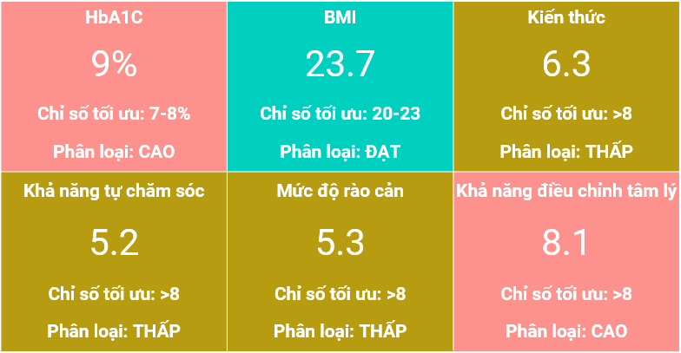

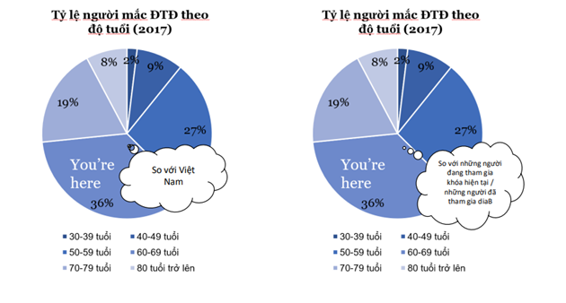



Thấp hơn ngưỡng khuyến nghị

Đạt mực khuyến nghị

Cao hơn ngưỡng khuyến nghị

**Nhận định chung:**

* Anh Phong có chỉ số HbA1C cao, cần sớm điều chỉnh để đưa về mức khuyến nghị (7-8%). Chỉ số BMI khá đạt yêu cầu, cần duy trì hoặc chỉ giảm nhẹ bằng cách giảm khoảng xx kg.
* Trong 04 tiêu chí đánh giá, 03/04 tiêu chí đều thấp hơn mức điểm tối ưu gồm Kiến thức về bệnh lý (1), Khả năng tự chăm sóc bản thân (2); Các rào cản ảnh hưởng đến khả năng tự chăm sóc của bản thân (3). Tiêu chí đánh giá về Khả năng điều chỉnh tâm lý (4) của anh khá tốt. Về tổng thể, phần lớn các chỉ số sẽ được cải thiện sau khi tham gia các chương trình tập luyện thay đổi lối sống thời gian đến cùng diaB. Báo cáo chi tiết cho từng tiêu chí này sẽ được nêu tiếp sau.

# Báo Cáo Chi Tiết

**Kiến thức**

**Điểm tổng thể: 6/10**

**Điểm chi tiết từng chủ đề:**

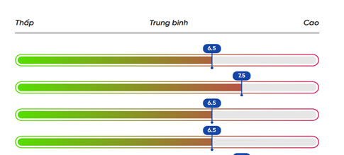 Bệnh lý

Theo dõi các chỉ số

Dinh dưỡng

Vận động

Tinh thần

Tâm lý hành vi

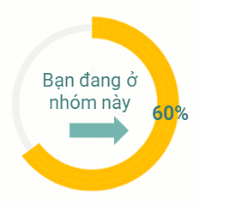**So sánh điểm của bạn với công động diaB:**

**Nhận định:**

* Kiến thức bao gồm các tiểu mục đánh giá chuyên sâu về mức độ hiểu biết của anh về bệnh lý của chính mình: các chỉ số bệnh lý cần biết (1) – chế độ dinh dưỡng (2) – chế độ vận động (3) – cách tự theo dõi các chỉ số (4)
* Theo thang điểm 10, anh Phong đang có kiến thức khá tốt với mức trung bình chung **6.8** điểm, nằm trong khoảng 35% học viên có kết quả ban đầu của diaB. Đây sẽ là nền tảng ban đầu để anh có thể thực hiện tốt chương trình thay đổi lối sống sắp đến của mình

[coach viết nhân định thêm dựa trên kết quả]

**Khả năng tự chăm sóc**

**Điểm tổng thể: 6/10**

**Điểm chi tiết từng chủ đề:**

 Chế độ ăn uống

Chế độ vận động

Theo dõi đường huyết

Chăm sóc bản thân

Thói quen hút thuốc

**So sánh điểm của bạn với công động diaB:**

**Nhận định:**

* Khả năng tự chăm sóc bao gồm các tiểu mục đánh giá chuyên sâu về khả năng của bản thân anh đối với từng hoạt động thường ngày: chế độ ăn uống (1), chế độ vận động (2), theo dõi đường huyết (3), chăm sóc bản thân (4), thói quen hút thuốc (5)
* Theo thang điểm 10, anh Phong đang có khả năng tự chăm sóc khá tốt với mức trung bình chung **6.8** điểm, trong nhóm **35%** học viên.
* Chế độ ăn uống của anh chưa thực sự lành mạnh chỉ với 0-1 lần ăn uống đúng chế độ/tuần. Chế độ vận động cũng tương tự với tần suất tập luyện rất ít. Đây sẽ là điểm bất lợi cho sức khỏe của anh trong thời gian tới. Ngoài ra, anh cần theo dõi chỉ số đường huyết thường xuyên hơn, … Thói quen hút thuốc lại có điểm số rất thấp, phản ánh sinh hoạt chưa khoa học, đều độ và dễ dẫn đến các vấn đề bệnh lý không tốt hơn về sau.

[coach viết nhân định thêm dựa trên kết quả]

**Mức độ rào cản**

**Điểm tổng thể: 6/10**

**Điểm chi tiết từng chủ đề:**

Chế độ ăn uống

Chế độ vận động

Theo dõi đường huyết

Dùng thuốc

**So sánh điểm của bạn với công động diaB:**

**Nhận định:**

* Điểm số rào cản trung bình của anh khá cao (6.8 điểm). Điều này đồng nghĩa anh Phong đang có nhiều bất lợi, cản trở trong sinh hoạt cũng như trong quá trình phấn đấu cải thiện sức khỏe của mình. Điểm số này cũng nằm trong nhóm **35%** học viên diaB đã gặp.
* Cụ thể hơn, các rào cản cho một chế độ ăn uống lành mạnh của anh là do thường đi công tác, trong gia đình có người không thể theo chế độ chung. Chế độ vận động cũng có lý do tương tự. Tuy nhiên, việc dùng thuốc (tiêm isullin) cũng như việc đo đường huyết của anh thuận lợi hơn do anh có thể tự thực hiện được và không phụ thuộc vào các yếu tố ngoại cảnh.

[coach viết nhân định thêm dựa trên kết quả]

**Khả năng điều chỉnh tâm lý**

**Điểm tổng thể: 6/10**

**Điểm chi tiết từng chủ đề:**

Gánh nặng cảm xúc

Gánh nặng về tuân thủ điều trị

Căng thẳng trong các mối quan hệ

Căng thẳng liên quan đến bác sĩ

**So sánh điểm của bạn với công động diaB:**

**Nhận định:**

* Xin chúc mừng! Tất cả các điểm số của anh đều dưới **7 điểm**, nằm trong 35% học viên diaB. Theo đó hiện tại anh không bị có vấn đề căng thẳng với bệnh đái tháo đường của mình. Sau 3-4 tuần, anh nên thực hiện lại bảng đánh giá này xem có thay đổi không. Sẽ luôn luôn là một điều tốt khi bạn biết được cảm xúc của chính mình về bệnh đái tháo đường, cũng như luôn theo dõi mức đường huyết của mình.
* Tuy nhiên, trong 04 loại căng thẳng tâm lý, anh có điểm số về Tuân thủ điều trị cao (8 điểm), nghĩa là anh đang không thoải mái với các chế độ điều trị nghiêm ngặt mà bác sĩ và các chuyên gia y tế đã khuyến nghị. Việc này có thể ảnh hưởng đến cách anh kiểm soát bệnh của mình hàng ngày. Anh có thể chia sẻ vấn đề này với bác sĩ/nhân viên y tế điều trị của mình, nói chuyện với những người khác cũng mắc bệnh tiểu đường, hoặc ngay với gia đình và bạn bè.
* Có rất nhiều điều anh có thể làm để giảm bớt nỗi buồn và giúp anh cảm thấy tốt hơn.
* Sẽ hữu ích nếu anh hoàn thành lại DDS sau 3-4 tuần để xem mọi thứ có thay đổi hay không.

[coach viết nhân định thêm dựa trên kết quả]

**Động lức thay đổi**

**Động lức thay đổi từ bện trong: 6/10**

**So sánh điểm của bạn với công động diaB:**



**Động lức thay đổi từ bên ngoài: 6/10**

**So sánh điểm của bạn với công động diaB:**

**Nhận định:**

* Nhìn chung, các yếu tố quyết định sự thay đổi của anh là từ bên ngoài bao gồm sự động viên, tác động của người thân, bác sĩ và những người xung quanh. Khi mọi người vui với sự cải thiện sức khỏe của anh, đây sẽ là động lực để anh tiếp tục phấn đấu hơn và ngược lại.
* Cho một sự thay đổi ổn định, bền vững sau này, anh cần lưu ý hơn đến các động lực từ bên trong của mình.

[coach viết nhân định thêm dựa trên kết quả]

# Đề xuất & Khuyến nghị

|  |  |
| --- | --- |
| **Đề xuất & mục tiêu cần đạt được:**   * Giảm 2-3 kg * Bỏ thuốc lá, không bia rượu * Tăng tần suất vận động hằng tuần, vận động ít nhất 30 phút/lần * Tuân thủ chặt chẽ chế độ chăm sóc bàn chân & uống thuốc của bác sĩ   [bổ sung theo action plan của coach] | **Kế hoạch hành động:**   * Cần xác định rõ hơn mục tiêu sức khỏe trong ít nhất 03 tháng tới. * Kết nối với cộng đồng những người đái tháo đường típ 2 hoặc bạn bè có cùng vấn đề sức khỏe để có động lực cùng thay đổi, cùng cải thiện. * Hít thở sâu mỗi khi cảm xúc không tốt   [bổ sung theo action plan của coach] |

“Có diaB đồng hành, sống chung với Đái tháo đường trở nên dễ dàng hơn!”

“**Sức khỏe** mới chính là sự **Giàu có** thực sự”

—*Mahatma Gandhi*

# Hướng dẫn các thuật ngữ

**Một số thuật ngữ và giải thích để người đọc hiểu rõ hơn báo cáo này**

* **Thang đo** được quy đổi từ 0-10 điểm tương ứng từ mức xấu nhất đến tốt nhất.
* Ngoài các câu hỏi định lượng (có thang đo lường cụ thể nêu trên), bạn còn có các **câu hỏi định tính** (không đo lường), vd các khó khăn ảnh hưởng đến việc thay đổi chế độ tập luyện của bạn; ăn uống gì khi cảm xúc không tốt; …. Các chuyên gia diaB sẽ tổng hợp để có khuyến nghị và xây dựng chương trình phù hợp nhất với bạn.
* **Huấn luyện viên sức khỏe (Health Coach):** là nhà chuyên môn về chuyển hoá sức khoẻ con người thông qua các chiến lược dinh dưỡng và lối sống. Thay vì chỉ định dùng thuốc, chế độ ăn kiêng hay cách tập thể dục cố định, Health Coach thiết kế và cá nhân hoá lộ trình sức khoẻ để phù hợp với nhu cầu mỗi người
* **Chuyên viên giáo dục sức khỏe (Health Educator)**:
* **Khoa học hành vi (Behavioral Science):** là ngành nghiên cứu hành vi của con người, bao gồm việc ra quyết định và giao tiếp giữa các cá nhân. Tâm lý học, di truyền học hành vi và khoa học nhận thức là một số ví dụ cho khoa học hành vi.
* **Ứng dụng mobile app diaB:** là công cụ trực quan để theo dõi diến biến các chỉ số sức khỏe vật lý lẫn tinh thần của học viên diaB trước – trong và sau khi hoàn tất chương trình thay đổi lối sống. Đây cũng là phương tiện để các bác sĩ, chuyên gia diaB theo dõi từng học viên và nhận định, khuyến nghị các điều chỉnh nếu có cho một sức khỏe ổn định, lành mạnh hơn.

**Thông tin khác:**

* Các khía cạnh đánh giá và bộ câu hỏi tương ứng được xây dựng dựa trên các nghiên cứu của bla bla bla
* [Các công cụ đánh giá được tham khảo và áp dụng bao gồm:](https://www.freepik.com/free-vector/hand-drawn-dia-dos-avos-concept_8272738.htm/?utm_source=slidesgo_template&utm_medium=referral-link&utm_campaign=sg_resources&utm_content=freepik) SDSCA, EBAS, TSRQ, DDS-17 (Diabetes Distress Scale -17)

# Gói dịch vụ tham khảo

# Khuyến cáo:

**diaB** cung cấp bộ công cụ đánh giá người bệnh đái tháo đường típ 2 trên các khía cạnh từ kiến thức đến năng lực tự chăm sóc bản thân, động lực thay đổi, từ đó xây dựng các chương trình hành động, chăm sóc cụ thể trong ngắn hạn và dài hạn. Tuy nhiên, kết quả đánh giá và chương trình hành động hoàn toàn không thay thế cho các chẩn đoán và chỉ định điều trị của đội ngũ y tế.

**diaB** không chịu trách nhiệm cho các thiếu sót, nhầm lẫn của người trả lời bộ câu hỏi. Kết quả của bộ tiêu chí và khuyến nghị kèm theo sẽ được tiếp tục nghiên cứu, phát triển dựa trên độ lớn của dữ liệu khách hàng Việt Nam. Theo đó, toàn bộ nội dung này và chương trình huấn luyện kèm theo là phương tiện hỗ trợ chuyên sâu hơn trong công tác lâm sàng tại các bệnh viện, phòng khám.

***diaB*** *xin cảm ơn sự có mặt của bạn để hiện thực hóa* khát *vọng chăm sóc nhiều hơn, tích cực hơn, lành ạnh hơn đến mỗi người bệnh Đái tháo đường Việt Nam.*

*****